GSP:are och datorn
- Introduktion Clas

  - IT-stödgruppens sammansättning
    - Uppgift och vision
      - Sprida kunnande och popularisera
      - Utnyttja nätverk som stöd för verksamheten
      - Vår kunskap är dock lite begränsad
      - Förändrat arbetssätt

    - Personligt IT-stöd Kaj
      - Hembesök
        - Problemlösningar
        - Privat skolning , vägledning
        - Installeringar av hård- och mjukvara

      - Anskaffning av ny datorutrustning
        - Dator + flat skärm under € 200,-, använd och uppdaterad utrustning
        - Annan tilläggsutrustning: skrivare, högtalare, webbkamera osv.

- Datorn som pensionärens hjälpmedel Kaj / Clas
  - Textbehandling (t.ex. Word, Works, Free Office etc.)
  - Tabellräkning (t.ex. Excel, Free Office)
  - E-post, eller på svenska: mejl
  - Bankärenden
  - Mycket annat nyttigt

  - GSP:s egen hemsida eller sajt
    - Aktuellt
    - Kalendern
    - bilder
  - Google, dvs. sökning på nätet
    - Wikipedia
    - Kryssakuten för korsord
    - Synonymlexikon
    - SAOL (Svenska Akademiens ordlista)
    - Översättning
    - Egna aktuella Googlefrågor
        - Benbrott
        - Hosta
        - Fästingbett
    - Adress och telefon
        - I Finland www.eniro.fi
        - I världen www.ixquick.com

Exempel på datorn som pensionärens hjälpmedel Kaj / Clas
  - Textbehandling (t.ex. Word, Works, Free Office etc.)


  - Tabellräkning (t.ex. Excel, Free Office)
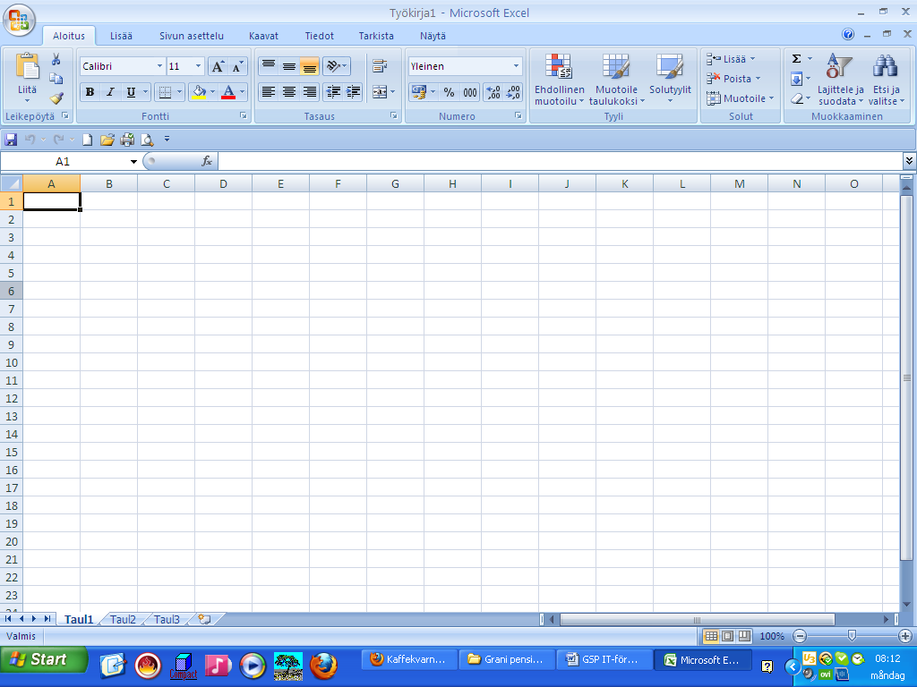

  - E-post eller mejl
    - Gmail
    - Kolumbus
    - mm.

  - Bankärenden
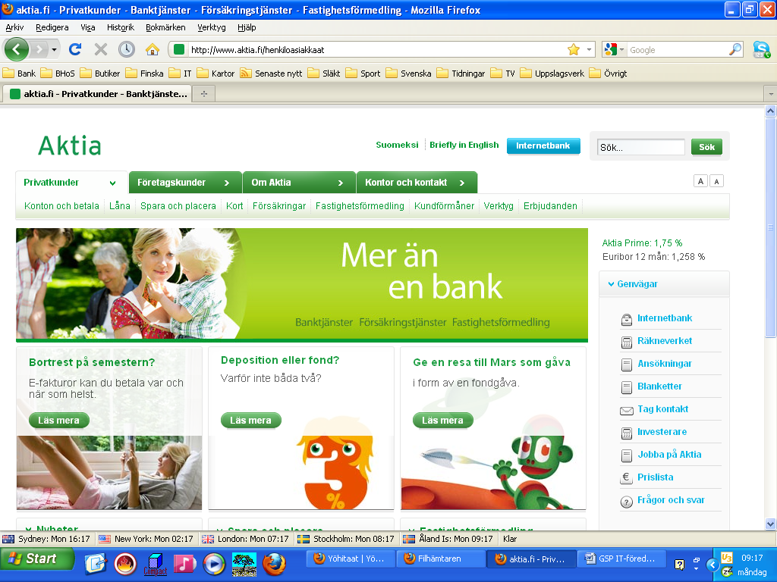

  - GSP:s egen hemsida
    - Aktuellt
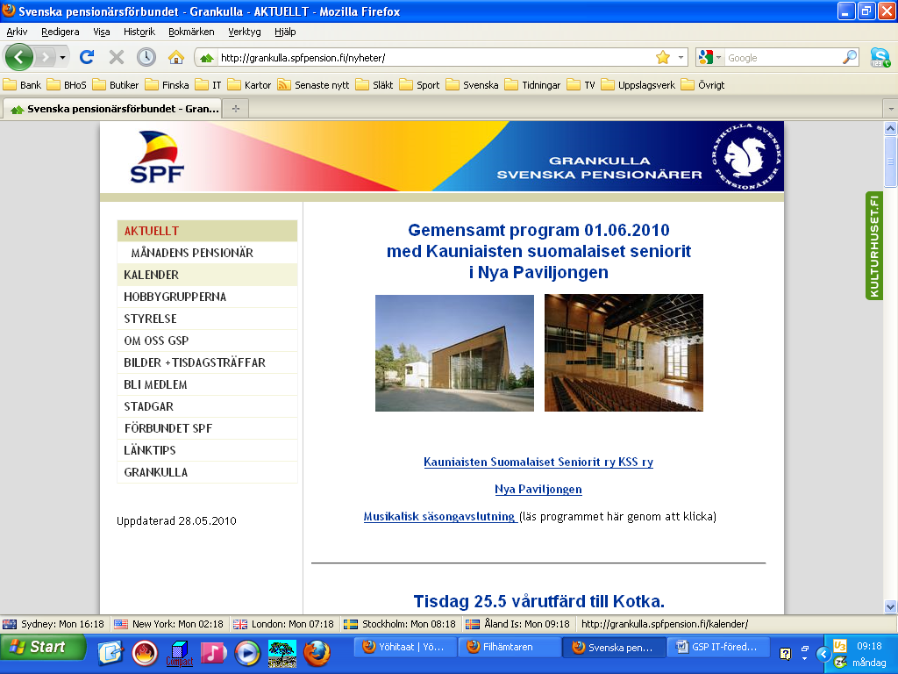

    - Kalendern
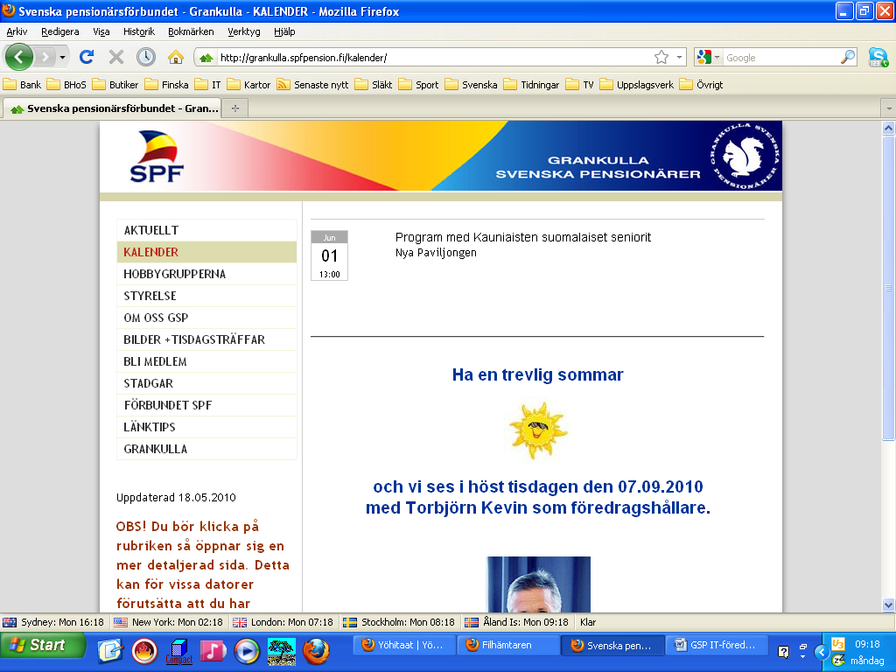

    - bilder

  - Google, dvs. sökning på nätet

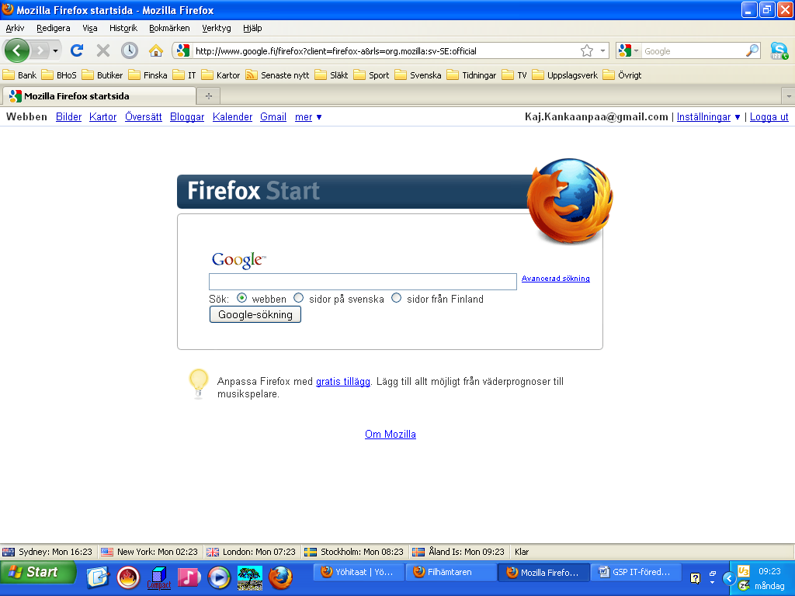

    - Wikipedia
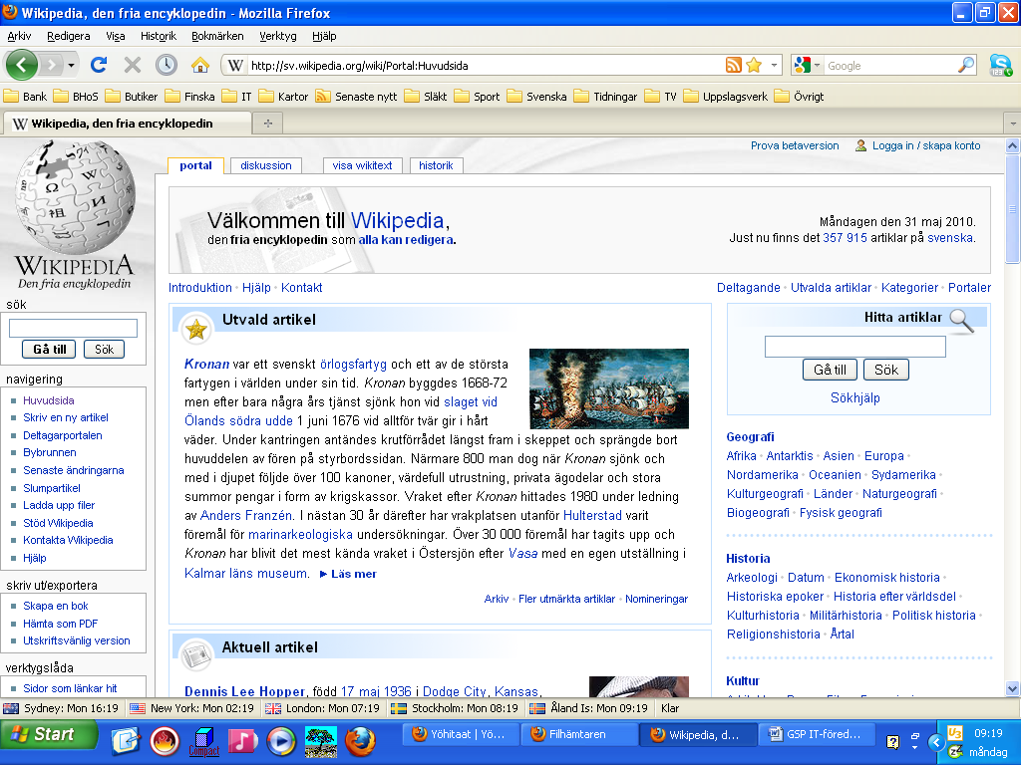
- Wikipedia

- Kryssakuten
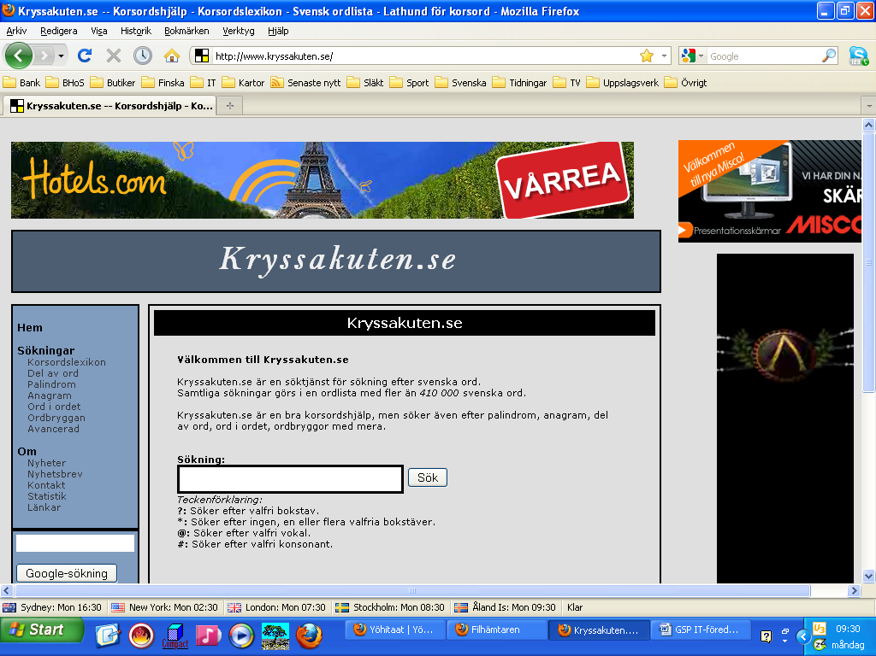

- Synonymlexikon
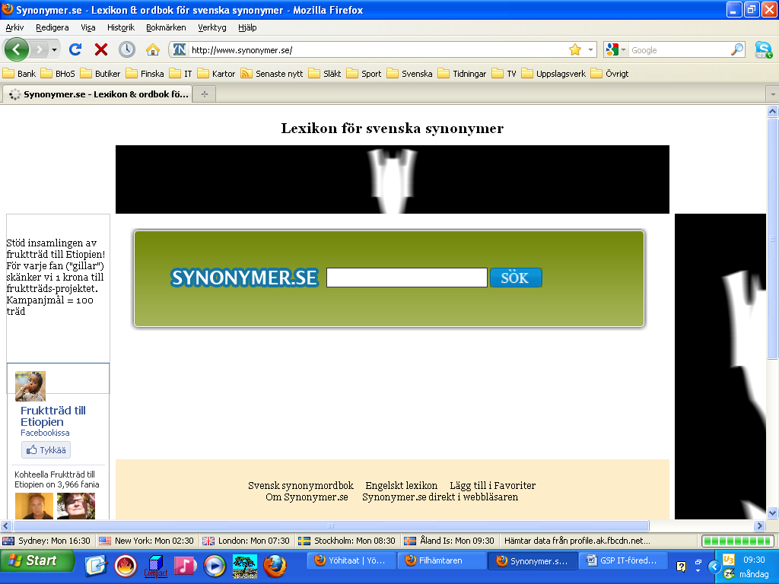

- SAOL (Svenska Akademiens ordlista)

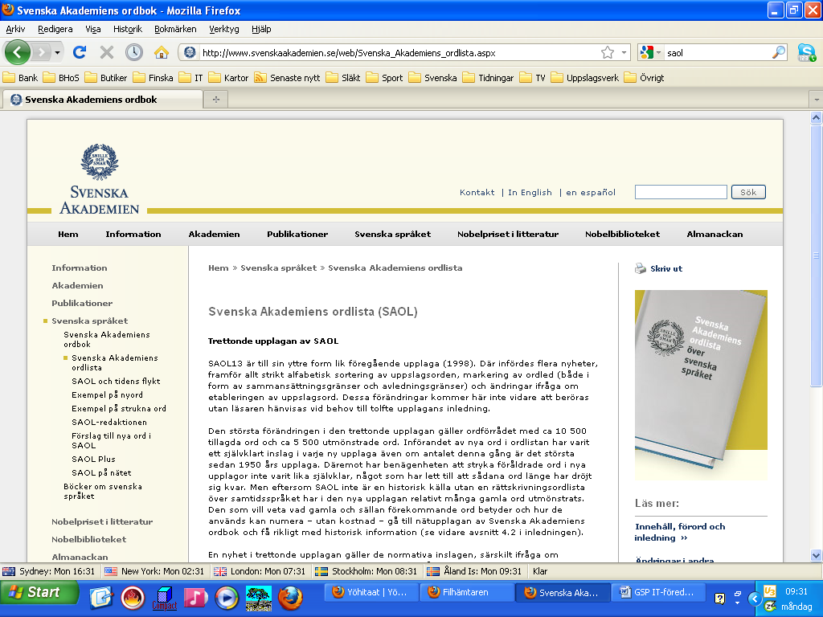

- Översättning

